济宁市兖州区医疗保障局2022年政府信息公开工作年度报告

本报告由济宁市兖州区医疗保障局按照《中华人民共和国政府信息公开条例》（以下简称《条例》）和《中华人民共和国政府信息公开工作年度报告格式》（国办公开办函〔2021〕30号）要求编制。
本报告内容包括总体情况、主动公开政府信息情况、收到和处理政府信息公开申请情况、政府信息公开行政复议和行政诉讼情况、存在的主要问题及改进情况、其他需要报告的事项等六部分内容。
本报告所列数据的统计期限自2022年1月1日起至2022年12月31日止。本报告电子版可在“中国·兖州”政府门户网站（http://www.yanzhou.gov.cn/）查阅或下载。如对本报告有疑问，请与济宁市兖州区医疗保障局联系（地址：济宁市兖州区扬州南路2号为民服务中心南楼2002室，联系电话：0537—3420228）。
一、总体情况
（一）政府信息公开
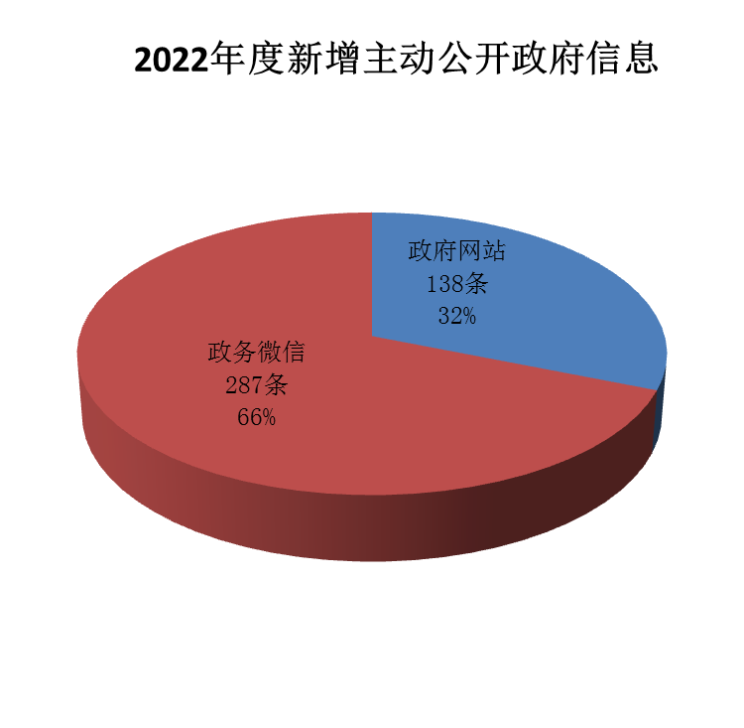
本年度，区医保局通过不同渠道和方式公开政府信息338条。其中，通过政府网站主动公开信息105条，通过“兖州医疗保障”政务微信公开233条。
（二）依申请公开
2022年度兖州区医疗保障局未接到政府信息公开申请。
（三）制度建设
加强制度建设，积极推进政府信息公开工作。一是建立预先审查机制，将信息是否公开、怎样公开、公开范围，公开时限进行预审查，严格控制不公开范围,避免出现信息公开“失控”现象。二是建立保密审查机制，明确审查程序和责任人，正确处理公开及保密关系，及防止出现因公开不当导致失密、泄密的问题，又确保公民、法人和其他组织的知情权保证政府信息公开的顺利进行。三是建立主动公开制度，对应当让社会公众或服务对象知晓或参与的事项及时公开。四是建立依申请公开制度。严格按照县政府有关规定和相关法律法规，确定依申请公开的事项、公开对象和范围，在规定时限内做出是否公开的答复。
（四）新媒体平台建设
加大新媒体公开力度，持续优化“兖州医疗保障”政务微信公众号，新增智能客服服务项目，整合“掌上办”“网上办”“码上办”“查询办”建设“医保云服务超市”，2022年度，公众号阅读量超21万人次，智能客服办件3000余人次，医保服务超市总办件量2100余人次。
（五）组织培训
为加强对政务公开培训的组织实施和参培人员的管理，明确分工，责任到人。根据各自工作需求，2022年度，区医保局共开展两次政务公开业务培训活动，持续提升工作人员的能力和水平。
二、主动公开政府信息情况
第二十条第（一）项
信息内容 | 本年制发件数 | 本年废止件数 | 现行有效件数
规章 | 0 | 0 | 0
行政规范性文件 | 0 | 0 | 0
第二十条第（五）项
信息内容 | 本年处理决定数量
行政许可 | 0
第二十条第（六）项
信息内容 | 本年处理决定数量
行政处罚 | 11
行政强制 | 0
第二十条第（八）项
信息内容 | 本年收费金额（单位：万元）
行政事业性收费 | 0
三、收到和处理政府信息公开申请情况
（本列数据的勾稽关系为：第一项加第二项之和，等于第三项加第四项之和） |  |  | 申请人情况
 |  |  | 自然人 | 法人或其他组织 |  |  |  |  | 总计
 |  |  | 自然人 | 商业  企业 | 科研  机构 | 社会公益组织 | 法律服务机构 | 其他 | 总计
一、本年新收政府信息公开申请数量 |  |  | 0 | 0 | 0 | 0 | 0 | 0 | 0
二、上年结转政府信息公开申请数量 |  |  | 0 | 0 | 0 | 0 | 0 | 0 | 0
三、本年度办理结果 | （一）予以公开 |  | 0 | 0 | 0 | 0 | 0 | 0 | 0
三、本年度办理结果 | （二）部分公开（区分处理的，只计这一情形，不计其他情形） |  | 0 | 0 | 0 | 0 | 0 | 0 | 0
三、本年度办理结果 | （三）不予公开 | 1.属于国家秘密 | 0 | 0 | 0 | 0 | 0 | 0 | 0
三、本年度办理结果 | （三）不予公开 | 2.其他法律行政法规禁止公开 | 0 | 0 | 0 | 0 | 0 | 0 | 0
三、本年度办理结果 | （三）不予公开 | 3.危及“三安全一稳定” | 0 | 0 | 0 | 0 | 0 | 0 | 0
三、本年度办理结果 | （三）不予公开 | 4.保护第三方合法权益 | 0 | 0 | 0 | 0 | 0 | 0 | 0
三、本年度办理结果 | （三）不予公开 | 5.属于三类内部事务信息 | 0 | 0 | 0 | 0 | 0 | 0 | 0
三、本年度办理结果 | （三）不予公开 | 6.属于四类过程性信息 | 0 | 0 | 0 | 0 | 0 | 0 | 0
三、本年度办理结果 | （三）不予公开 | 7.属于行政执法案卷 | 0 | 0 | 0 | 0 | 0 | 0 | 0
三、本年度办理结果 | （三）不予公开 | 8.属于行政查询事项 | 0 | 0 | 0 | 0 | 0 | 0 | 0
三、本年度办理结果 | （四）无法提供 | 1.本机关不掌握相关政府信息 | 0 | 0 | 0 | 0 | 0 | 0 | 0
三、本年度办理结果 | （四）无法提供 | 2.没有现成信息需要另行制作 | 0 | 0 | 0 | 0 | 0 | 0 | 0
三、本年度办理结果 | （四）无法提供 | 3.补正后申请内容仍不明确 | 0 | 0 | 0 | 0 | 0 | 0 | 0
 | （五）不予处理 | 1.信访举报投诉类申请 | 0 | 0 | 0 | 0 | 0 | 0 | 0
 | （五）不予处理 | 2.重复申请 | 0 | 0 | 0 | 0 | 0 | 0 | 0
 | （五）不予处理 | 3.要求提供公开出版物 | 0 | 0 | 0 | 0 | 0 | 0 | 0
 | （五）不予处理 | 4.无正当理由大量反复申请 | 0 | 0 | 0 | 0 | 0 | 0 | 0
 | （五）不予处理 | 5.要求行政机关确认或重新出具已获取信息 | 0 | 0 | 0 | 0 | 0 | 0 | 0
 | （六）其他处理 | 1.申请人无正当理由逾期不补正、行政机关不再处理其政府信息公开申请 | 0 | 0 | 0 | 0 | 0 | 0 | 0
 | （六）其他处理 | 2.申请人逾期未按收费通知要求缴纳费用、行政机关不再处理其政府信息公开申请 | 0 | 0 | 0 | 0 | 0 | 0 | 0
 | （六）其他处理 | 3.其他 | 0 | 0 | 0 | 0 | 0 | 0 | 0
 | （七）总计 |  | 0 | 0 | 0 | 0 | 0 | 0 | 0
四、结转下年度继续办理 |  |  | 0 | 0 | 0 | 0 | 0 | 0 | 0
 |  |  | 0 | 0 | 0 | 0 | 0 | 0 | 0
四、政府信息公开行政复议、行政诉讼情况
行政复议 |  |  |  |  | 行政诉讼
结果维持 | 结果  纠正 | 其他  结果 | 尚未  审结 | 总计 | 未经复议直接起诉 |  |  |  |  | 复议后起诉
 |  |  |  |  | 结果  维持 | 结果  纠正 | 其他  结果 | 尚未  审结 | 总计 | 结果  维持 | 结果  纠正 | 其他  结果 | 尚未  审结 | 总计
0 | 0 | 0 | 0 | 0 | 0 | 0 | 0 | 0 | 0 | 0 | 0 | 0 | 0 | 0
五、存在的主要问题及改进情况
主要问题：区医保局政府信息公开虽然做了大量工作，取得一定成效，但离区委、区政府和人民群众的要求还有一定的差距。主要表现在政策解读能力还需进一步提升，解读方式还需进一步丰富。
改进情况：区医保局将统筹做好医保政策宣传，进一步加强政策解读工作，丰富政策解读方式和内容，营造良好舆论氛围。
六、其他需要报告的事项
主要报告本行政机关认为需要报告的其他事项，以及其他有关文件专门要求通过政府信息公开工作年度报告予以报告的事项，包括但不限于：
（一）依据《政府信息公开信息处理费管理办法》收取信息处理费情况
区医疗保障局无收取信息处理费的情况。
（二）落实上级年度政务公开工作要点情况
区医疗保障局严格按照区政府安排部署，落实各项工作任务，对政府工作报告落实、民生实事项目落实等领域信息及时有效公开。
（三）人大代表建议和政协提案办理结果公开情况
区医疗保障局无人大代表建议办理结果。
（四）2022年度政务公开工作创新情况
一是升级“兖州智能小e宝”推出智能客服系统。将一些高频问题、医保政策和办事指南等分类录入智能客服知识库，群众向客服发起问题，进行检索，实现问题智能回复。智能客服既可快速响应群众的问题又节约了人工客服大量的人力和时间。 二是建设“医保云服务超市。”聚合“掌上办”“网上办”“码上办”“查询办”多种办事渠道，让老百姓在超市里总能选择一款适合自己的办事途径。推出医保“码”上办，设计一系列二维码，依托公众号平台，形成了“公众号+二维码”线上服务新模式。利用腾讯文档在线收集表，设计了“我有话说”、“新生儿参保登记”、“职工普通门诊签约”“职工长期护理保险申请”等“码上办”系统，群众扫“码”即可办理业务、提交意见等。
（五）政府信息公开年度报告数据统计需要说明的事项
区医疗保障局无信息公开工作年度报告数据统计需要说明的事项。
（六）本行政机关认为需要报告的其他事项
区医疗保障局无需要报告的其他事项。
（七）其他有关文件专门要求通过政府信息公开工作年度报告予以报告的事项
区医疗保障局无其他有关文件专门要求通过政府信息公开工作年度报告予以报告的事项。

